Homilie - Vierde zondag van Pasen - jaar B 26.04.2015
Handelingen 4, 8-12 / Johannes 10, 11-18
Roepingenzondag

Het klinkt romantisch: een herder met zijn schapen. In alle vrijheid en zonder zich ergens wat van te moeten aantrekken gaat die herder met zijn kudde over de grazige weiden. Hoed op het hoofd voor de zon en een stok in de hand om op te steunen. Ondertussen grazen de schapen de grassprieten weg – een onbekommerd leven voor de herder en zijn schapen, zou je denken. Was het maar waar. Uiteraard is het prachtig om zo over de velden te gaan, maar er is de continue zorg voor de schapen: is er genoeg te eten voor alle dieren, zijn alle lammetjes gezond, kunnen alle schapen mee op de trektocht? De herder is tenslotte verantwoordelijk voor het welzijn van alle dieren die aan hem zijn toevertrouwd.

Een herder die zich oprecht verantwoordelijk voelt voor zijn schapen is een goede herder. Jezus gebruikt voor zichzelf ook deze beeldspraak: ‘lk ben de goede herder’. Hij spreekt daarmee uit dat Hij zorgzaam wil zijn voor de mensen. Hij is bereid om zich met hart en ziel in te zetten voor het welzijn van anderen.

Ook in onze tijd zien we dat mensen zich met hart en ziel inzetten voor hun medemens. Denk maar aan mensen die in zorginstellingen werken. Een verzorgende in het ziekenhuis helpt met veel liefde en aandacht een patiënt met eten. Die patiënt heeft zelf niet de kracht om zijn vork naar zijn mond te brengen. Een vrijwilliger in een Woon- en zorgcentrum beantwoordt met alle geduld van de wereld nog een keer de vraag van die negentigjarige dame met dementie. Ze heeft al drie keer gevraagd wanneer haar kinderen toch thuis zullen komen van school. Zo weten ze allebei, die demente moeder én de vrijwilliger, zich verantwoordelijk voor het welzijn van kwetsbare mensen.

Het schaap staat symbool voor de kwetsbaarheid van het menselijk bestaan. Ieder van ons kan in een kwetsbare situatie terechtkomen: onze gezondheid gaat ons parten spelen, ons geheugen laat ons langzaamaan in de steek, een ernstig ongeluk beperkt onze mobiliteit. Elk van deze situaties kan tot gevolg hebben dat we de hulp en zorg van anderen nodig hebben. En dan hoop je dat er op zo'n moment anderen zijn die de hand uitsteken om die hulp en zorg daadwerkelijk te bieden, dat er iemand is die je ondersteunt als je probeert om weer alleen een paar stappen te zetten.

Het is niet iedereen gegeven om op te treden als een goede herder en zorg te verlenen aan een kwetsbaar iemand. Het is bijvoorbeeld niet eenvoudig als jij die dochter bent van die mevrouw die haar geheugen begint te verliezen. De kans is groot dat zij na verloop van tijd niemand meer herkent en je dus ook niet meer als haar eigen dochter ziet. Dan kun je de neiging hebben je om te draaien en te vluchten en daarmee je moeder aan haar lot over te laten. Ineens ben je zelf dat kwetsbare schaap: degene die zorg en steun nodig heeft om de veranderde relatie met je moeder te accepteren en haar niet de rug toe te keren.

Jezus spreekt over elkaar kennen: ‘lk ken mijn schapen en mijn schapen kennen Mij’. Jezus heeft het hier over de onderlinge band tussen Hem en zijn leerlingen, maar ook tussen Hem en alle andere mensen die op zijn zorg vertrouwen.
Een schaap is een dier dat zich nauwelijks of helemaal niet kan verdedigen tegen wilde dieren. Het heeft daarom een goede herder nodig om te overleven, iemand die zich met hart en ziel inzet. Zij kennen hun herder. Zwakke mensen kunnen iemand nodig hebben die voor hen opkomt en hen bijstaat in deze soms harde samenleving, iemand die hen laat merken dat ze er volledig bij horen. Dat doet de verzorgende in het ziekenhuis met haar patiënt en de vrijwilliger in het Woonzorgcentrum met de dementerende vrouw.

Maar het kan ook wisselen: op het ene moment blijk jij een herder te zijn die andere mensen bijstaat in hun kwetsbare situatie, terwijl op een ander moment je zelf de zorg nodig hebt en hoopt dat er iemand is die de handen naar je uitstrekt en ie steunt.

Een herder laat zijn oog gaan over zijn kudde. Hij zorgt ervoor dat alle schapen genoeg te eten hebben, gaat verdwaalde schapen achterna en haalt ze weer bij de kudde. Nooit verliest hij hun welzijn uit het oog. Soms zijn we de herder die de ander zorg biedt, soms zijn we het schaap dat kwetsbaar is en hulp nodig heeft.

Ook in de Kerk spreken we nadrukkelijk in herderlijke termen als het over leiderschap gaat. Het Latijnse woord voor herder is pastor. Pastor, pastoor, pastoraal werker of werkster: daarin klinkt telkens ook het woord herder. Op deze roepingenzondag willen we bidden voor hen die in de Kerk herderlijke taken uitvoeren en ook dat we in de toekomst nieuwe herders mogen hebben die zich laten inspireren door Jezus, de Goede Herder zelf. Bisschoppen, priesters en diakens mogen in onze kerk op grond van hun wijding de herderlijke taken uitvoeren van verkondiging, heiliging en bestuur. Door de woorden van Jezus te laten klinken en te vertalen naar onze tijd, door in de liturgie en de sacramenten mensen bij God te brengen proberen wij herder te zijn.

Maar het gaat niet om onszelf en we spreken ook niet uit eigen naam. Petrus zegde dat heel nadrukkelijk in zijn toespraak in de eerste lezing: ‘Bij niemand anders is dan ook redding te vinden en geen andere Naam onder de hemel is aan de mensen gegeven waarin wij gered moeten worden’. Die Naam is Jezus. De kern van de christelijke boodschap is dat Jezus ons redt. Hij wil ons redden uit de gebrokenheid van ons leven, uit ons steeds weer in de fout gaan. En Hij wil ons verbinden met onze oorsprong en bestemming: God, onze Vader.
Op deze Roepingenzondag wil ik jullie uitnodigen te bidden om herders in de Kerk die de Naam van Jezus, de Goede Herder, laten horen en zien, en die zich met hart en ziel willen inzetten om mensen bij God te brengen.

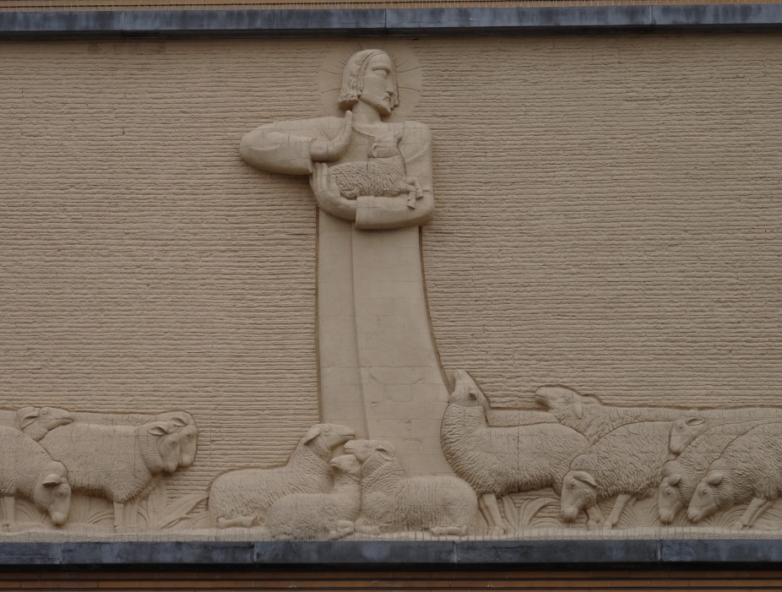
‘De Goede Herder’, halfverheven beeldhouwwerk van Karel Aubroeck, voorgevel Heilig Hartkerk Lier

Jan Verheyen – Lier.
4de zondag van Pasen B – 26.4.2015
(Inspiratie: o.a. Liturgiekatern, Jg. 2, nr. 4, april/mei 2015, Lit. Uitgaven ‘In uw midden’; Werkboek zondagsliturgie, april/mei 2015, nr. 4, Gooi & Sticht, Utrecht)

